Colegio Emilia Riquelme
Artística
Grado: 5

Gracias por su apoyo.
Un saludo enorme y Dios los guarde.

Nuestra clase en el horario normal los viernes de 08:00 a 09:00 am.
(Los correos por si se presentan inquietudes).

(Los correos por si se presentan inquietudes).
Correo: pbustamante@campus.com.co (por favor en el asunto del correo escribir nombre apellido y grado. Gracias)

Esta clase será virtual por zoom a las 8:00 am. Más adelante les comparto el enlace.

Fecha 14 AGOSTO de 2020
Saludo: CANCION.
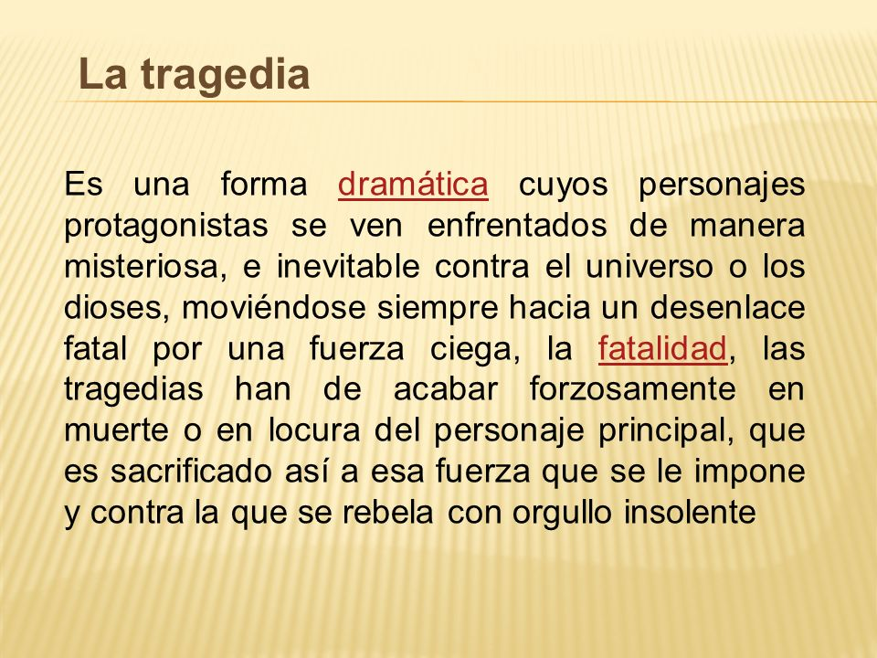
Tema: La tragedia.

Actividad:
- Elabora un collage donde se observe tragedia y comedia
- debes dibujar un rostro donde en un lado se observe imágenes de la tragedia y al otro la comedia.
- Recuerde debe quedar sin espacios en blanco el rostro.

NOTA: RECUERDA TENER LISTO LOS MATERIALES PARA EMPEZAR A ELABORAR LA MASCARA SOBRE EL TEMA DE LA FERIA DE LA FLORES.

